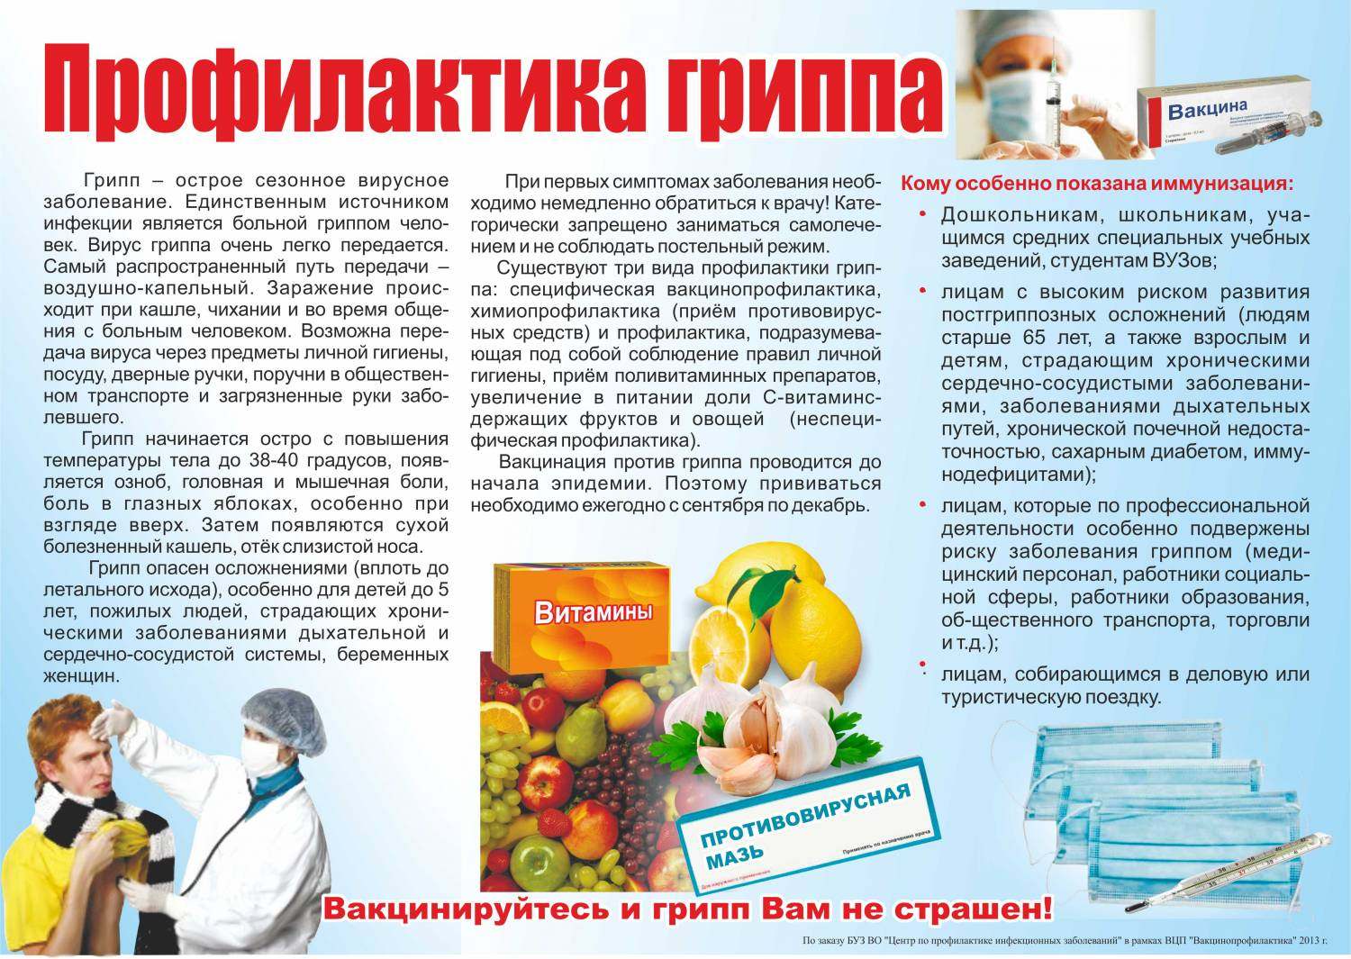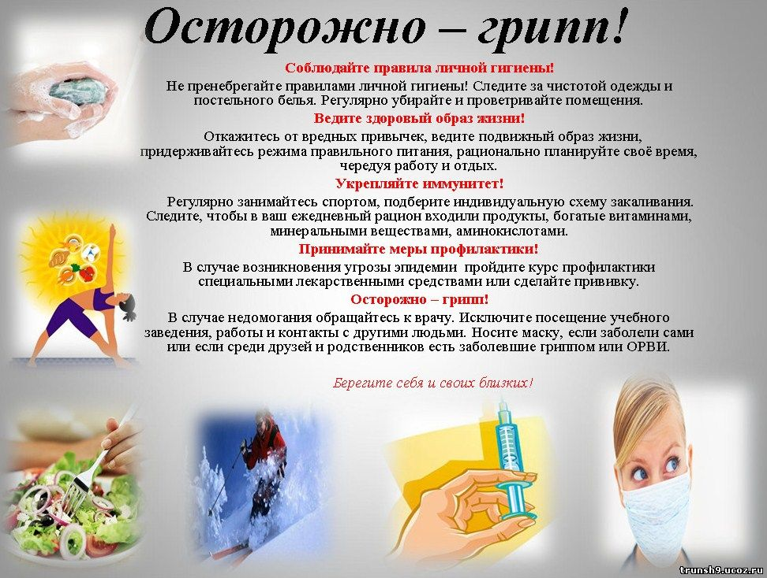

Консультация для родителей на тему: "Осторожно грипп".
Осторожно грипп!
Грипп. Симптомы, рекомендации по лечению гриппа
Грипп — острое инфекционное заболевание, протекающее с преимущественным поражением верхних дыхательных путей и явлениями общей интоксикации. Грипп легко передается от больного к здоровому и поражает и взрослых, и детей в любое время года — человек очень восприимчив к гриппу. Скрытый, или так называемый инкубационный, период при гриппе очень короткий 1-2 дня, поэтому болезнь распространяется очень быстро и интенсивно. Эпидемии гриппа повторяются довольно часто (через 3-4 года). Периодически они принимают огромные размеры и охватывают население всего земного шара.
Возбудителем гриппа являются вирусы, их известно несколько видов. Вирус гриппа, находящийся на слизистых оболочках носа, рта и глотки больного, при чихании, кашле и разговоре попадает в воздух вместе с капельками слюны или носовой слизи — заражение происходит воздушно-капельным путем, реже - через предметы обихода.
Болезнь обычно начинается внезапно с озноба, затем повышается температура до 38-39°, а иногда и до 40°. Появляются сильная головная боль, ломота во всем теле, особенно в пояснице и икрах ног. Отмечаются недомогание и упадок сил, исчезает аппетит, возникают апатия, сонливость или, наоборот, раздражительность. Лицо и глаза краснеют, кожа становится горячей на ощупь, умеренно влажной. Одновременно с повышением температуры или несколько позже появляются насморк, ощущение сухости во рту, чувство сдавленности за грудиной, сухой кашель. Через 3-5 дней температура снижается и постепенно наступает выздоровление. В течение более или менее длительного времени остаются слабость, разбитость, упадок сил, головокружение. Поэтому после гриппа нельзя приступать к работе без разрешения врача, особенно важно помнить об этом в пожилом возрасте.
Грипп - тяжелое заболевание, нередко осложняющееся воспалением легких, воспалением лобных пазух и среднего уха, плевритом. В отдельных случаях грипп вызывает осложнения в виде поражения сердца, суставов, почек, мозга и мозговых оболочек.
Парагриппозные заболевания протекают в форме острого катара верхних дыхательных путей, на фоне которого развивается воспаление гортани (охриплость, сухой частый кашель). У детей в возрасте 1-3 лет при значительном поражении гортани может возникнуть ложный круп. Температура нормальная или незначительно повышена (37-37,3°). При присоединении бактериальной инфекции пара-гриппозные заболевания могут осложняться пневмонией и отитом. Особенно восприимчивы к этим заболеваниям новорожденные, грудные дети и дети раннего возраста. Дети старше 10 лет и взрослые болеют реже. Лечение и уход такие же, как при гриппе.
При гриппе надо обязательно обратиться к врачу и соблюдать постельный режим. Пища должна быть питательной, легко усвояемой, с достаточным количеством витаминов, желательно исключить острые блюда. Полезно много пить - горячий чай, настой сухой малины, липового цвета, теплое молоко с боржоми.

ОРВИ и грипп

консультация для родителей

ОРВИ (острые респираторные вирусные инфекции) — это инфекционные заболевания дыхательных путей, которые вызываются вирусами.
Грипп — одно из многочисленных заболеваний, входящих в группу ОРВИ. Грипп по сравнению с другими ОРВИ характеризуется более тяжелыми симптомами. При этом заболевании чаще наблюдаются осложнения, в том числе опасные для жизни. Грипп ослабляет организм и снижает сопротивляемость к другим болезням. Он особенно опасен для детей раннего возраста, пожилых людей и лиц, страдающих хроническими заболеваниями и нарушениями иммунитета.
Возбудители ОРВИ. В настоящее время известно более 200 типов вирусов, вызывающих ОРВИ: вирусы гриппа А, В, С, парагриппа, аденовирусы, риновирусы и др. Все респираторные вирусы очень изменчивы, особенно вирус гриппа.
Источником инфекции при ОРВИ является человек, переносящий заболевание. Больной выделяет вирусы и представляет опасность для окружающих не только в острый период, но и в течение недели после исчезновения острых симптомов. Болезнь может протекать в легкой форме, но при этом больные также заразны для окружающих, как и при тяжелой форме.
Пути передачи инфекции. Основной путь передачи — воздушно-капельный: вместе с капельками слюны, мокроты и слизи при кашле, чихании и разговоре больной выделяет вирус, который распространяется на расстояние от 1,5 до 3 метров. Вирус попадает в организм здорового человека через слизистую оболочку носа, глотки, гортани, бронхов. Возможен также контактный путь заражения, когда человек касается руками загрязненных вирусом предметов или больного, а затем — своих глаз, носа, рта.
Восприимчивость всеобщая, особенно восприимчивы дети раннего возраста.
Иммунитет после ОРВИ и гриппа нестойкий, развивается только к определенному типу вируса, вызвавшему заболевание.
Периоды болезни
Инкубационный период (время от момента заражения до возникновения первых симптомов заболевания) при заражении вирусами, вызывающими ОРВИ, составляет от 1 до 7 дней. При гриппе — 12-48 часов.
Период разгара болезни — 1-2 недели. При гриппе — 7-10 дней.
Период реконвалесценции (восстановления после болезни) — длительность зависит от тяжести заболевания, наличия или отсутствия осложнений.
Формы болезни
Встречаются типичные и стертые (бессимптомные) варианты ОРВИ. При стертой форме больные также выделяют вирусы и представляют опасность для окружающих.
Различают легкую, среднетяжелую и тяжелую формы ОРВИ. При гриппе возможна гипертоксическая форма инфекции.
Течение заболевания может быть без осложнений и осложненное. Наиболее часто осложнения наблюдаются при гриппе.
Критерии диагностики
Несмотря на разнообразие возбудителей, клинические проявления ОРВИ имеют много общего. При всех видах наблюдаются симптомы интоксикации и поражения дыхательных путей (катаральные).
Симптомы интоксикации: повышение температуры, снижение аппетита, нарушение сна, боли в мышцах, суставах, головная боль и общая слабость. Выраженность симптомов интоксикации различна — от легкого недомогания и невысокой температуры до значительных нарушений общего состояния с сильной головной болью, высокой температурой, рвотой.
Катаральные симптомы: затруднение носового дыхания, насморк, кашель, боль в горле встречаются в разных сочетаниях и также имеют различную выраженность.
В зависимости от типа возбудителя, вызвавшего ОРВИ, проявления заболевания могут широко варьироваться. При заражении вирусом гриппа болезнь начинается внезапно. При других ОРВИ симптомы проявляются постепенно.
Характерная особенность гриппа — преобладание симптомов интоксикации: высокая температура, часто сопровождающаяся ощущением холода вплоть до сильного озноба, головная боль, боли в суставах, мышцах и спине, чувство разбитости, ломота во всем теле, сильная слабость. Катаральные симптомы — воспаление горла, охриплость и сухой кашель, заложенность нос — слабо выражены или могут вообще отсутствовать.
При прочих ОРВИ преобладают катаральные симптомы — насморк, слезящиеся глаза, боль в горле, кашель. Симптомы интоксикации отмечаются не всегда.
При гриппе острые симптомы наблюдаются чаще всего в течение недели. Остаточные явления, так называемый астенический синдром (слабость, повышенная утомляемость, расстройство сна), могут отмечаться еще несколько недель.
При других ОРВИ симптомы поражения дыхательных путей могут сохраняться до 14 дней, астенический синдром, как правило, отсутствует.
Гриппозные инфекции развиваются преимущественно в зимние месяцы.
Другие ОРВИ также чаще возникают в холодное время года, но могут наблюдаться и в весенне-летние месяцы.
Профилактика 0РВИ
Для предотвращения ОРВИ используют противоэпидемические мероприятия, неспецифические и специфические методы профилактики.
Противоэпидемические мероприятия и неспецифические методы профилактики действенны для всех видов ОРВИ. Специфический метод — вакцинация проводится только для профилактики гриппа. Вакцин для профилактики ОРВИ, вызванных другими вирусами, не существует.
Для того чтобы обезопасить ребенка в период эпидемии, профилактику должны проводить все взрослые, контактирующие с ним. Активным людям не встретиться с больными в период эпидемии практически невозможно: многим приходится общаться с большим количеством людей по роду своей деятельности (медицинские работники, педагоги и др.), большая часть городского населения пользуется общественным транспортом, посещает магазины. Если один из членов семьи заболел, предотвратить заражение остальных очень сложно.
Противоэпидемические мероприятия
Для предупреждения заболевания следует избегать контактов с больными ОРВИ и гриппом. Особенно тщательно следует выполнять все меры предосторожности в отношении детей:
- не посещайте с ребенком семьи, где есть больные гриппом;
- в осенне-зимний период, при повышении заболеваемости ОРВИ и гриппом, не водите детей в места большого скопления людей;
- во время эпидемии старайтесь избегать поездок с детьми в городском транспорте;
- систематически делайте влажную уборку помещений;
- регулярно протирайте дезинфицирующими средствами предметы, которых часто касаются: телефоны, выключатели, пульты дистанционного управления;
- чаще меняйте полотенца.
Неспецифические методы профилактики
Предрасположенность к простудным заболеваниям возникает при ослаблении собственных защитных сил организма. Выполнение простых рекомендаций повышает сопротивляемость организма к инфекционным заболеваниям и существенно снижает риск ОРВИ и гриппа у взрослых и детей.
- Дышите носом: в полости носа воздух согревается, увлажняется и очищается; дыхание носом обеспечивает нормальное снабжение организма кислородом.
- Ежедневно промывайте нос солевым раствором или пользуйтесь для увлажнения слизистых оболочек полости носа солевым аэрозолем (Аква Марис, Аква ЛОР, Хумер, Салин, Физиомер и др.).
- Регулярно занимайтесь спортом, но при этом избегайте чрезмерной нагрузки и систематически проводите закаливающие процедуры.
Начинать закаливающие процедуры и приступать к занятиям спортом следует на фоне хорошего самочувствия и не в период подъема уровня заболеваемости.
- Как можно больше двигайтесь на свежем воздухе, даже в дождливую и холодную погоду.
- Носите одежду, соответствующую времени года и погодным условиям, избегайте переохлаждения и перегревания.
- Регулярно проветривайте помещения и увлажняйте воздух.
- Старайтесь спать столько, сколько необходимо вашему организму для нормальной жизнедеятельности.
- Правильно питайтесь: ешьте здоровую и богатую витаминами пищу, больше свежих овощей и фруктов, кисломолочные продукты, введите в свой рацион лук, чеснок, клюкву, морковь, лимоны и другие овощи и фрукты, богатые витаминами и фитонцидами.
- Принимайте поливитамины.
- Пейте больше жидкости — воду, фруктовые соки, чай до 2 литров в день.
- Сократите употребление алкоголя и откажитесь от курения, детей необходимо оберегать от пассивного курения.
- Сохраняйте позитивный жизненный настрой, найдите время для отдыха и развлечений.

Памятка по предупреждению инфекционного заболевания (гриппа)
- Избегайте близкого контакта с людьми, имеющими симптомы гриппа: жар (высокую температура), кашель, боль в горле, насморк, ломоту в теле, головную боль, озноб и чувство усталости.
- Постоянно мойте руки под проточной тёплой водой с мылом. Используйте специальные гели или влажные гигиенические салфетки на спиртовой основе.
- Воздержитесь от посещения массовых мероприятий в закрытых помещениях.
- Во время чихания и кашля прикрывайте нос и рот одноразовым платком.
- Если не поздно, сделайте прививку (с учетом появления защиты через 2 недели).
- Если у вас поднялась температура, а также появились заложенность носа, насморк, кашель, боль в горле, водянистая диарея (понос), мокрота с прожилками крови:
  - оставайтесь дома и не посещайте места скопления людей;
  - в дневное время вызовите на дом врача из своей районной поликлиники, в вечернее или ночное время - скорую помощь по телефону 03;
  - сообщите семье или друзьям о вашей болезни;
  - соблюдайте постельный режим и пейте не менее 3 л жидкости в день;
  - носите марлевую или одноразовую маску, меняя её на новую каждые 2 часа.
- С целью профилактики:
  - больше гуляйте на свежем воздухе;
  - избегайте массовых мероприятий;
  - правильно питайтесь, употребляйте достаточное количество витаминов, особенно витамин С (фрукты, овощи, сок);
  - употребляйте в пищу чеснок или лук;
  - перед выходом из дома смазывайте полость носа оксолиновой мазью;
  - для профилактики гриппа принимайте препараты по назначению врача.

